**Государственное бюджетное образовательное учреждение   
высшего профессионального образования   
«Башкирский государственный медицинский университет»   
Министерства здравоохранения Российской Федерации**

Кафедра факультетской терапии

УТВЕРЖДАЮ

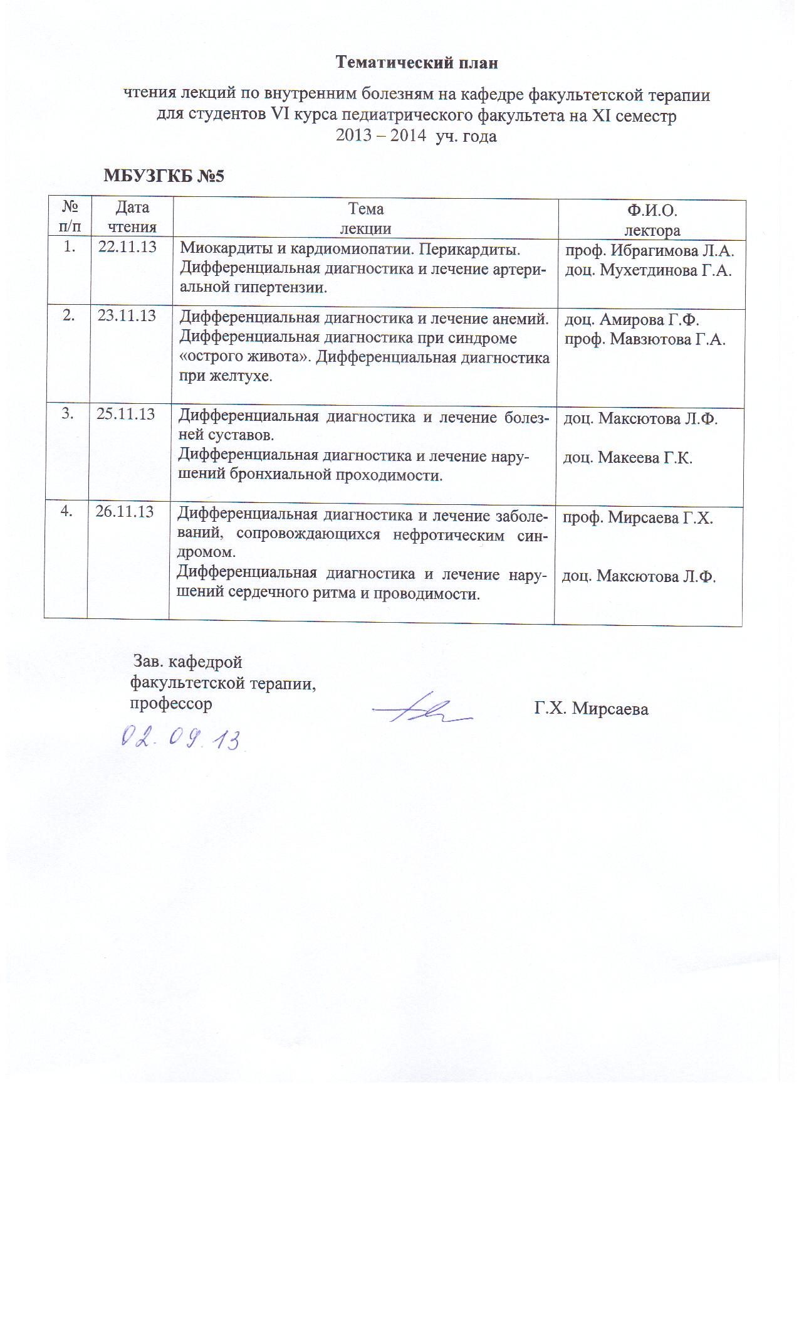 Зав. кафедрой

профессор _______Г.Х. Мирсаева

30 августа 2013 г.

**ПРАКТИЧЕСКОЕ ЗАНЯТИЕ**

на тему «Аортальные пороки сердца»

**Методические указания для студентов**

**(для практических занятий)**

Дисциплина «Факультетская терапия, профессиональные болезни»

Специальность 060101 «Лечебное дело»

Курс 4

Семестр VII

Уфа

2013

Тема: Аортальные пороки сердца

на основании рабочей программы «Факультетская терапия, профессиональные болезни»,

утвержденной 5 июля 2013г.

Рецензенты:

1. Зав. кафедрой пропедевтики внутренних болезней с курсом физиотерапии, д.м.н., профессор Ш.З. Загидуллин

2. Зав. кафедрой поликлинической терапии, д.м.н., профессор А.Я. Крюкова

Автор: доц. Мухетдинова Г.А.

Утверждено на заседании №1 кафедры факультетской терапии

от 30.08. 2013 г.

**1. Тема и её актуальность:** Аортальные пороки сердца (АПС) – наиболее часто встречающиеся ревматические АПС развиваются у лиц молодого и трудоспособного возраста, сопровождаются развитием тяжелых осложнений, приводящих к преждевременной инвалидизации. Раннее выявление пороков, рациональное лечение и трудоустройство больных способствуют предупреждению развития и прогрессирования сердечной недостаточности, нарушений ритма сердца и других осложнений, а также своевременному направлению больных на оперативное лечение.

**2. Учебные цели:** изучение этиологии, патогенеза, клиники, классификации, современных методов диагностики, лечения и профилактики АПС, овладение практическими умениями и навыками диагностики, лечения АПС, диагностики и оказания неотложной помощи при осложнениях.

***Для формирования профессиональных компетенций студент должен***

***знать***:

1. анатомо–физиологические особенности строения клапанного аппарата сердца, гемодинамику малого и большого кругов кровообращения;
2. этиологию, патогенез и меры профилактики АПС;
3. современную классификацию АПС;
4. клиническую картину, особенности течения и возможные осложнения АПС у различных возрастных групп;
5. современные методы клинического, лабораторного и инструментального обследования больных (рентгенография сердца с контрастированием пищевода, биохимический и серологический анализы крови, ФКГ, ЭКГ, эхокардиография, доплер–эхокардиография);
6. критерии диагноза АПС;
7. методы лечения АПС, рациональный выбор конкретных лекарственных средств;
8. неотложные и реанимационные мероприятия при острой левопредсердной и левожелудочковой недостаточности, отеке легких, мерцательной аритмии, кровохарканье;

***уметь:***

* определить статус пациента: собрать анамнез, провести опрос пациента или его родственников, провести физикальное обследование пациента (осмотр, пальпация, аускультация), провести первичное обследование органов и систем у больного АПС;
* поставить предварительный диагноз и наметить объем дополнительных исследований для уточнения диагноза и получения достоверного результата у больного с АПС;
* интерпретировать результаты наиболее распространенных методов лабораторной и инструментальной диагностики, применяемых для выявления аортальных пороков сердца;
* сформулировать клинический диагноз с учетом МКБ-10 и современных клинических классификаций с указанием основного диагноза, его осложнений и сопутствующих заболеваний;
* обосноватьклинический диагноз по данным анамнеза, физикального и лабораторно-инструментального исследований;
* составить алгоритм дифференциальной диагностики с другими видами пороков сердца (митральные и трикуспидальные), ИБС, тиреотоксикозом;
* разработать план терапевтических действий с учетом протекания болезни и ее лечения;
* сформулировать показания к избранному методу лечения с учетом этиотропных и патогенетических средств, определить путь введения, режим и дозу лекарственных препаратов, оценить эффективность и безопасность проводимого лечения;
* оказать неотложную помощь при развитии осложнений АПС (сердечная астма, отек легких, острая левопредсердная и левожелудочковая недостаточность, тромбоэмболии, мерцательная аритмия, правожелудочковая недостаточность);
* использовать в лечебной деятельности методы первичной и вторичной профилактики.

***владеть:***

* методами общеклинического обследования больных с АПС;
* интерпретацией результатов лабораторных и инструментальных методов диагностики;
* алгоритмом развернутого клинического диагноза по современным классификациям;
* алгоритмом постановки предварительного диагноза с последующим направлением пациента к соответствующему врачу-специалисту;
* основными врачебными лечебными мероприятиями при АПС;
* алгоритмом диагностики и интенсивной терапии при неотложных и угрожающих жизни состояниях (сердечная астма, отек легких, острая левопредсердная и левожелудочковая недостаточность, тромбоэмболии, мерцательная аритмия)
* правильным ведением медицинской документации (медицинская карта стационарного больного);
* навыками врачебной этики и медицинской деонтологии.

1. **Материалы для самоподготовки к освоению данной темы:**

|  |  |  |  |
| --- | --- | --- | --- |
| **Вопросы для самоподготовки** | | **Письменные задания** | |
| 1. | Этиология АПС, гемодинамические изменения | 1. | Описать схему гемодинамических нарушений при АПС. |
| 2. | Клиническая картина | 2. | Написать основные аускультативные признаки АПС. |
| 3. | Методы лабораторно – инструментальной диагностики | 3. | Нарисовать рентгенологическую конфигурацию сердца при АПС |
| 4. | Дифференциальный диагноз | 4. | Нарисовать ЭКГ при АПС |
| 5. | Лечение АПС с учетом активности ревматизма и степени недостаточности кровообращения | 5. | Написать осложнения АПС. |
| 6. | Написать в виде рецептов следующие группы лекарственных препаратов: дигоксин, строфантин, коргликон, сульфокамфокаин, каптоприл (капотен), эланаприл (ренитек, энап), фуросемид (лазикс), кислота этакриновая (урегит), гидрохлортиазид (гипотиазид, эзидрекс), спиролактон (верошпирон, альдактон), триампур, рибоксин, триметазидин |

1. **Вид занятия:** практическое занятие.
2. **Продолжительность занятия:** 4 академических часа

**6. Оснащение:**

**6.1.Дидактический материал:** таблицы, схемы, наборы R-грамм, ЭКГ, фонокардиограмм, анализов крови, учебно–методическое пособие к практическим занятиям по данной теме, учебные пособия «Схема истории болезни», «Классификации заболеваний внутренних органов с примерами формулировки диагнозов», «Справочник лекарственных средств, применяемых в клинике внутренних болезней», тренинговая компьютерная программа «Диагностика внутренних болезней», мультимедийный атлас, контролирующая компьютерная программа «ФАКТЕР», наборы контролирующих тестов по теме, ситуационных задач.

**6.2.** **ТСО:** негатоскоп, электрокардиограф, ПК с аудиовизуальными записями, DVD – плеер, мультимедийный проектор и др.

**7.** **Содержание занятия:**

7.1. Контроль исходного уровня знаний и умений (тесты 1 типа).

**Тесты I типа** (выбрать один наиболее правильный ответ)

Укажите основные изменения тонов сердца при сочетанном аортальном пороке:

1. I тон на верхушке ослаблен. II тон на аорте ослаблен.

2. I тон на верхушке хлопающий, акцент II тона на легочной артерии.

3. I тон на верхушке ослаблен, акцент II тона на легочной артерии.

4. I тон на верхушке ослаблен, акцент II тона на аорте.

5. Тоны не изменены.

Эталон ответа: 1

7.2. Разбор с преподавателем узловых вопросов, необходимых для освоения темы занятия. Собеседование по вопросам гемодинамики и физикальных проявлений АПС, дополнительных методов диагностики, принципах лечения.

7.3. Демонстрация преподавателем методики практических приемов по данной теме.

7.4. Самостоятельная работа студентов под контролем преподавателя (лабораторная работа, курация больных, оформление результатов проведенной лабораторной работы, оформление медицинской документации др.)

7.5. Контроль конечного уровня усвоения темы:

Подготовка к выполнению практических приемов по теме занятия.

Материалы для контроля уровня освоения темы: тесты, ситуационные задачи.

**Тесты II типа** (для каждого вопроса, пронумерованного цифрой, подберите один соответствующий ответ, обозначенный буквой, один и тот же ответ может быть использован один раз, два раза или не использован ни разу.

**Назовите патогенетические механизмы появления у больных сочетанным аортальным пороком сердца следующих симптомов:**

|  |  |
| --- | --- |
| 1. «Пляска каротид» (симптом Мюссе)  Ослабление II тона над аортой.  Ощущение пульсации во всем теле | А. Значительный выброс крови из левого желудочка и резкие колебания давления в артериальной системе |
| 2. Систолический шум над аортой, проводимый на сонные артерии, и диастолический шум над аортой и в V точке | Б. Деформация и неполное смыкание створок аортального клапана или их неподвижность вследствие сращения |
| 3. Появление приступов сердечной астмы | В. Рабочая гипертрофия и дилятация левого желудочка |
| 4. Повышение систолического и снижение диастолического давления. | Г. Острая левожелудочковая недостаточность |
| 5. Головокружение и наклонность к обморокам. | Д. Развитие хронической правожелудочковой недостаточности |
| 6. Увеличение печени, отеки на ногах, диффузный цианоз, асцит, анасарка. |

Эталоны ответов: 1А, 2Б, 3А, 4Б, 5Г, 6А, 7А, 8В, 9Д

**Тесты Ш типа** (выбрать один или несколько правильных ответов):

Назовите характер пульса при недостаточности клапанов аорты

1. Пульс слабее по наполнению на левой руке

2. Дефицит пульса.

3. Малый, медленный, редкий.

4. Скорый, высокий, большой

Эталон ответа: 4

***Образец типовой задачи***

Больной К. 48 лет, учитель, обратился к участковому врачу с жалобами на боли сжимающего характера за грудиной и одышку при физической нагрузке, общую слабость, частые головокружения, головные боли, склонность к обморочным состояниям.

Считает себя больным в течение 5 лет, когда появились вышеуказанные жалобы. К врачу не обращался. Принимал валидол, корвалол. В детстве – частые ангины. Во время учебы в институте при прохождении медицинского осмотра выявлялся «шум в сердце», но углубленного обследования не проводилось. Ухудшение состояния связывает с физическим перенапряжением во время ремонта квартиры.

Объективно: Кожные покровы бледные. Над легкими – везикулярное дыхание. При пальпации области сердца – «кошачье мурлыканье» во II межреберье справа. Границы сердца смещены влево до передней подмышечной линии. Тоны сердца приглушены, II т. над аортой ослаблен, здесь же выслушивается грубый систолический шум, иррадиирующий на сосуды шеи, короткий систолический шум на верхушке сердца. ЧСС – 76 в мин. Пульс – 76 в мин., АД – 110/90мм рт ст. Пальпация живота безболезненна. Печень у края реберной дуги.

***Вопросы к задаче***:

1. Какие заболевания можно предположить у данного больного?
2. Объясните возможные причины появления систолического шума на верхушке сердца.
3. Объясните механизм «митрализации аортальных пороков».
4. Что такое шум Флинта? При каком пороке сердца он выслушивается?
5. Какой пульс характерен для заболевания, выявленного у больного?
6. Нарисуйте фонокардиограмму, характерную для данного заболевания.
7. Назначьте лечение (выпишите рецепты)
8. Показано ли данному больному назначение β–блокаторов?

***Эталоны ответов:***

1. Аортальный стеноз, ревматической этиологии. Недостаточность митрального клапана.
2. Недостаточность митрального клапана (органическая и функциональная), ПМК, миокардиодистрофия.
3. Расширение кольца митрального клапана и развитие относительной митральной недостаточности при гипертрофии левого желудочка. Развитие относительного митрального стеноза при аортальной недостаточности с появлением шума Флинта на верхушке.
4. Диастолический шум на верхушке, вследствие развития относительного митрального стеноза при аортальной недостаточности.
5. Малый, медленный, редкий.
6. «Шум изгнания» над аортальным клапаном.
7. Нитраты, панангин, диуретики.
8. Не показано в связи с брадикардией.

**8. Место проведения самоподготовки:**

читальный зал, учебная комната для самостоятельной работы студентов, учебная лаборатория, палаты больных, кабинеты функциональной диагностики, модуль практических навыков, компьютерный класс.

1. **Учебно-исследовательская работа студентов по данной теме (проводится в учебное время):**

|  |  |
| --- | --- |
| 1. | Составить реферативное сообщение о консервативных и хирургических методах лечения АПС. |
| 2. | Составить реферат по неотложной помощи при различных осложнениях АПС. |
| 3. | Анализ историй болезни больных с АПС по материалам клинической базы кафедры. |

**Рекомендуемая литература** (основная и дополнительная)**:**

|  |  |  |  |  |  |
| --- | --- | --- | --- | --- | --- |
| **п/№** | **Наименование** | **Автор (ы)** | **Год, место издания** | **Кол-во экземпляров** | |
| в биб-лиотеке | на ка-федре |
| 1 | 2 | 3 | 4 | 7 | 8 |
|  | Маколкин В.И. Внутренние болезни [Электронный ресурс]: учебник /<http://www.studmedlib.ru/book/ISBN9785970422465.html> | В. И. Маколкин, С. И. Овчаренко, В. А. Сулимов. | М.: Гэотар Медиа, 2012. - 768 с. | Электронный ресурс | Электронный ресурс |
|  | **Внутренние болезни**: учебник с компакт-диском: в 2 т: рек. УМО по мед. и фармац. образованию вузов России для студ. мед. вузов | Под ред. Н. А. Мухина, В. С. Моисеева, А. И. Мартынова. | М. : Гэотар Медиа, 2010 - **Т. 1** - 649 с., **Т. 2**. - 615 с | 100 | 10 |
|  | **Внутренние болезни** [Электронный ресурс]**:** учебник в 2-х томах. <http://www.studmedlib.ru/book/ISBN9785970414217.html> | Под ред. Н.А. Мухина, В.С. Моисеева, А.И. Мартынова. | М: ГЭОТАР-Медиа, 2010. - 1264 c. | Электронный ресурс | Электронный ресурс |
|  | **Фомина, И. Г. Внутренние болезни** [Электронный ресурс] **:** учебник. <http://www.studmedlib.ru/book/ISBN5225039774.html> | И. Г. Фомина, В. В. Фомин [и др.] | М.: Медицина, 2008. - 720 с. | Электронный ресурс | Электронный ресурс |

### Дополнительная литература

|  |  |  |  |  |  |
| --- | --- | --- | --- | --- | --- |
| **п/№** | **Наименование** | **Автор (ы)** | **Год, место издания** | **Кол-во экземпляров** | |
| в библиотеке | на кафедре |
| 1 | 2 | 3 | 4 | 7 | 8 |
|  | **Внутренние болезни: руководство к практическим занятиям по факультетской терапии [Электронный ресурс]:** учебное пособие для студентов обучающихся по спец. 060101.65 "Лечебное дело", рек. УМО по мед. и фармац. образованию вузов России / <http://www.studmedlib.ru/book/ISBN9785970411544.html> | В. И. Подзолков, А. А. Абрамова, О. Л. Белая [и др.] ; под ред. В. И. Подзолкова. | М. : Гэотар Медиа, 2010. - 640 с. : | Электронный ресурс | Электронный ресурс |
| 2 | **Болезни органов кровообращения:** учеб.-метод. пособ. к практ. занятиям по дисциплине "Внутренние болезни" для студ. 4 курса, по спец. "Лечебное дело" : в 2-х **ч.** | Под ред. Р. М. Фазлыевой | Изд-во БГМУ, 2008 - **Ч. 1.** - 2008. - 98 с.,  Ч. 2. - 114 с. - | 100 | 15 |
| 3 | **Болезни органов кровообращения** [Электронный ресурс] : учеб.-метод. пособ. к практ. занятиям по дисциплине "Внутренние болезни" для студ. 4 курса, по спец. "Лечебное дело" : в 2-х ч. / Электронная учебная библиотека: полнотекстовая база данных / ГОУ ВПО Башкирский государственный медицинский университет; авт.: А.Г. Хасанов, Н.Р. Кобзева, И.Ю. Гончарова. – Электрон. дан. – Уфа: БГМУ, 2009-2012. – Режим доступа: <http://92.50.144.106/jirbis/>. | Под ред. Р. М. Фазлыевой. | Изд-во БГМУ, 2008 -Ч. 1. - 2008. - 98 с.,  Ч. 2. - 114 с. - | Электронный ресурс | Электронный ресурс |

Подпись автора методической разработки. 